PERFIL
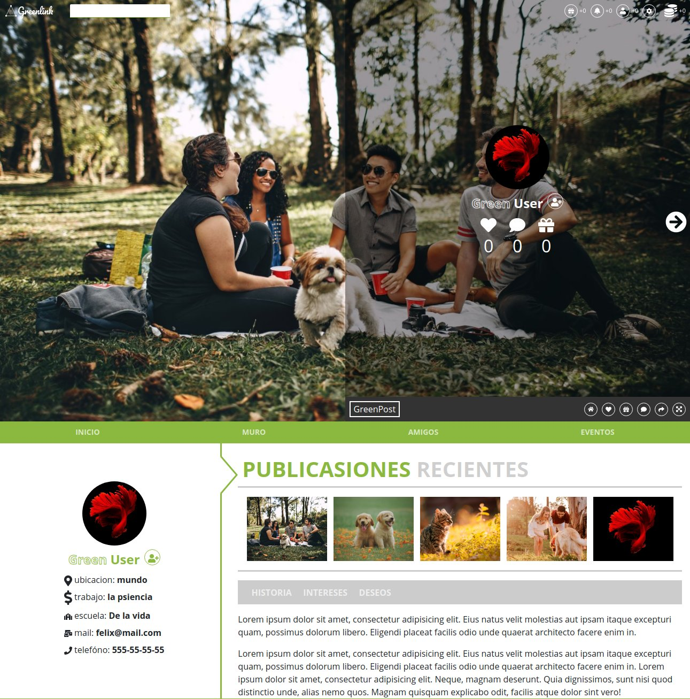

BARRA DE NAVEGACIÓN

1. Logo(listo):

logo de greenlink, enviá al landing page cuando el usuario no ha iniciado sesión. Una vez el usuario ha iniciado sesión enviá, el link lo redirige a su perfil.

2. Barra de búsqueda(listo):

La barra de búsqueda, se encarga de solicitar al servidor usuarios cuyo nombre coincida con los caracteres introducidos, obteniendo como respuesta una lista con sugerencias en tiempo real.

3. Notificaciones(80%):

Notificaciones de usuario, divididas en regalos recibidos, notificaciones generales sobre likes y comentarios y solicitudes de amistad.

3.1 Regalos(falta adaptar el baul y el sistema de envio de regalos comunes): muestra la cantidad de regalos recibidos recientemente, al hacer clic abre el baúl donde se almacenan los regalos recibidos.

3.2 Notificaciones generales(0%): muestra una lista con los likes y comentarios recientes, así como la información del usuario que lo realizo.

3.3 Solicitudes de amistad(90%, falta agregar una imagen flotante adicional, que sea mas visible, es contenido adicional que no forma parte de la barra de navegación.): muestra una lista con las solicitudes de amistad recibidas y la información del usuario solicitante.

3.4 Opciones(100%): Apartado que muestra las diferentes configuraciones especificas que el usuario podrá realizar en su perfil, también contiene el botón para salir de la sesión, el cual enviá una solicitud al servidor que destruye la sesión actual, al recibir una respuesta afirmativa redirecciona al usuario al landing page.

4. Cartera(100%):
Muestra la cantidad de greencoins que el usuario actual, tiene disponible. Su interacción es en tiempo real, cuando el usuario usa greencoins o los obtiene son representados inmediatamente en su cartera, justo después de que la información es confirmada por el servidor y representada en la base de datos persistente.

GREENPOST

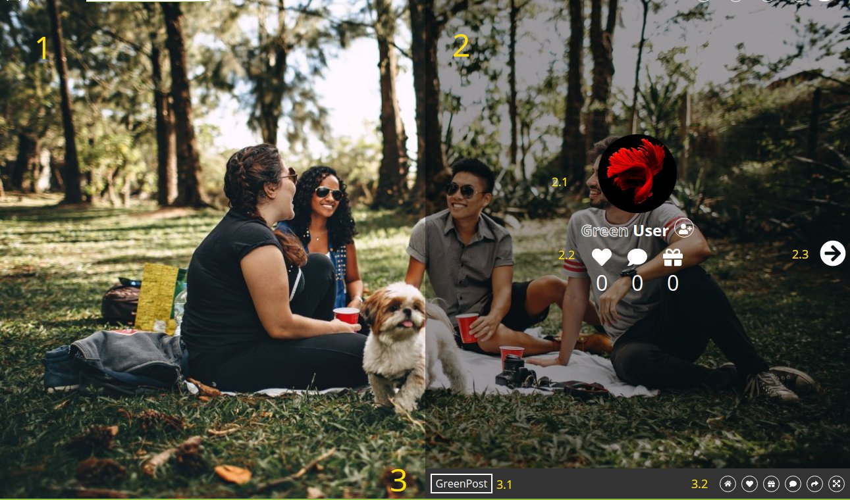
Es Post principal, es el alma del perfil. El post principal o GreenPost, es el apartado donde el usuario podrá plasmar su interacción con el medio ambiente, causas sociales, acciones de buena voluntad, eventos, entre otros. Cuenta con una serie de características que permitirán al usuario participar con dicho post en los distintos eventos y concursos programados en greenlink, tales como aparecer en el landing page como portada principal, lo cual le permitiría recibir regalos de cualquier usuario de greenlink sin necesidad de tener una conexión de amistad en la red social con la persona que desee recompensar su buena voluntad, lo cual abre la posibilidad de recibir regalos masiva-mente. Una de las principales características que hace el GreenPost único es la posibilidad de elegir un Deseo. El deseo podrá ser un articulo de alto costo en nuestra tienda, el cual contara con un limite de tiempo para ser completado por los amigos del usuario, cuando el fondo cumpla el valor total en greencoins del deseo, el articulo sera enviado a su baúl, desde donde el usuario podrá canjearlo en nuestras maquinas expendedoras. Si el deseo no se cumple en el tiempo determinado, los fondos son devueltos a sus amigos y el deseo quedara anulado.

1. Imagen(100%):
Imagen elegida en la creación del GreenPost, la idea principal detrás de la misma, es incentivar al usuario a dejar evidencia de su interacción con el mundo que nos rodea.

2. Info(70%):
Muestra la informacion general del GreenPost, tales como comentarios recibidos, likes y fondo del deseo. Así como la informacion del usuario que lo creo.

2.1 Imagen de perfil y nombre proporcionados por el usuario.
(100%)

2.2 Estadísticas relacionadas con el GreenPost.
(50% falta agregar el backend).

2.3 Botón que sirve para contraer y expandir la informacion del GreenPost. Permitiendo al usuario ver la foto sin la misma o viceversa.
(100%).

3. Barra de navegación del GreenPost.

3.1 Botón que sirve para abrir el asistente creador del GreenPost.
(70% backend listo, falta completar el frontend).

3.2 Barra de navegación que sirve para mostrar la información especifica del GreenPost tal como los comentarios y el deseo. También proporciona opciones que permitirían abrir el GreenPost en pantalla completa, así como compartirlo en otros perfiles y reaccionar o enviar likes.
(50% falta agregar las otras secciones como comentarios, ver el deseo, abrir en pantalla completa, compartir(backend), likes(listo de forma general, aun no se a planeado se se aplicaran emticones para sumar o restar fondo.)).

APARTADO DE USUARIO

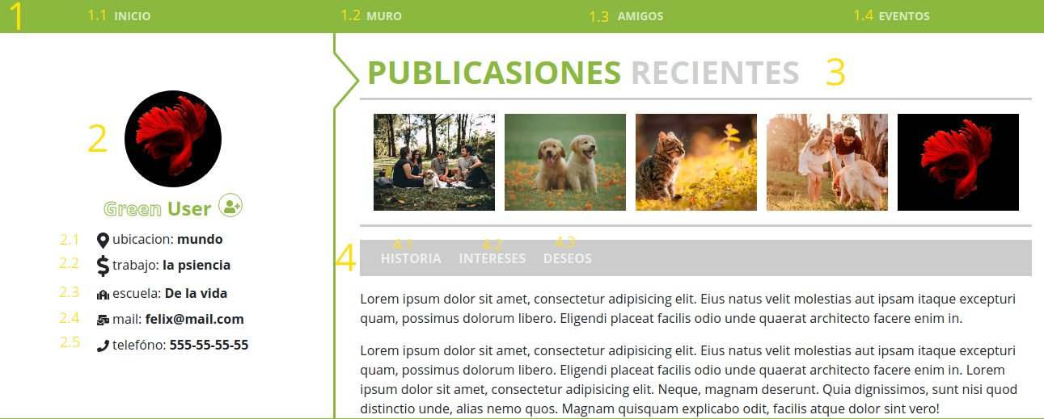
1. Barra de navegación del usuario(100%)

1.1 Informacion principal del usuario(30%).

1.2 Muro, en este apartado el usuario podrá revisar las publicaciones de sus amigos y eventos.(0% los componentes internos ya estan creados).

1.3 Amigos del usuario(0% los componentes inernos estan creados).

1.4 Chat(no representado en la imagen)(0%), Solo se mostrara al usuario propietario del perfil, en este apartado podrá tener conversaciones en tiempo real con sus amigos conectados así como participar en salas de chat publicas.

1.5 Eventos realizados por el usuario, estos eventos serán sugeridos automáticamente por greenlink.(0% seccion esperando por planeacion).

2. Informacion detallada del usuario(100%)
Foto de perfil y nombres proporcionados por el usuario.

2.1 Ubicación(50% falta adaptar el backend): esta solo podrá ser proporcionada por el usuario en cualquier momento si así lo desea, solo después de haber creado su cuenta. Esta informacion serviría a greenlink para sugerirle al usuario eventos y personas de iteres.

2.2 Trabajo(50% falta adaptar el backend): esta solo podrá ser proporcionada por el usuario en cualquier momento si así lo desea, solo después de haber creado su cuenta. Esta informacion serviría a greenlink para sugerirle al usuario personas de iteres.

2.3 Escuela(50% falta adaptar el backend): esta solo podrá ser proporcionada por el usuario en cualquier momento si así lo desea, solo después de haber creado su cuenta. Esta informacion serviría a greenlink para sugerirle al usuario personas de iteres.

2.4 Mail(50% falta adaptar el backend, para hacerlo o no publico): Este es proporcionado por el usuario en el registro de su cuenta, el mismo podrá tener control de hacer publico su correo o no. Es el medio principal para gestionar informacion entre el usuario y greenlink.

2.5 Teléfono(50% falta adaptar el backend, para hacerlo o no publico): esta solo podrá ser proporcionada por el usuario en cualquier momento si así lo desea, solo después de haber creado su cuenta. El usuario podrá controlar si esta informacion sera publica o no. Es posible que sea obligatoria en el futuro para ciertas características adicionales.

3. Publicaciones recientes(100%)
Este apartado es parte de la pantalla inicial del usuario. Muestra las publicaciones recientes de forma publica, así los terceros que visiten su perfil podrán tener una idea de la visión del usuario.

4. Barra de navegación Informacion de usuario(100%)

4.1 Historia(50% falta agregar el backend): Muestra una breve historia del usuario, esta informacion podrá ser agregada o no. después de haber creado su cuenta.

4.2 Intereses(0%): Muestra los intereses del usuario, aficiones, sexo, intereses románticos, cosas que le gustan etc. Esta informacion podrá ser usada en el futuro por greenlink para sugerir eventos y personas de interés.

4.3 Deseos(0%): Muestra los deseos frustrados en GreenPost’s pasados y deseos comunes. El usuario podrá recibir regalos en cualquier momento por sus amigos, este apartado serviría como guiá para que terceros acierten con sus obsequios.

Tiempo restante estimado: 2 semanas.
Tiempo de prueba estimado: 2 semanas.
Analitica de SEO minimo; 2 semanas. Optimo: 1 mes.
La estrategia de marketing se aplica al mismo tiempo que la analitica de SEO.

